Drodzy rodzice,

przesyłamy propozycję zabaw dla dzieci na nadchodzący tydzień 30.03-03.04.2020

(do wyboru przez rodziców).

Słoneczka! Na początek mamy dla Was kilka pytań ;)

1. *Jaka pora roku się zaczęła?*
2. *Po czym poznajemy, że zaczyna się wiosna?*
3. *Jaki mamy aktualnie miesiąc ?*
4. *Jaki dzisiaj dzień tygodnia?*
5. *Czy rozpoznajecie co znajduje się na tych zdjęciach ?*

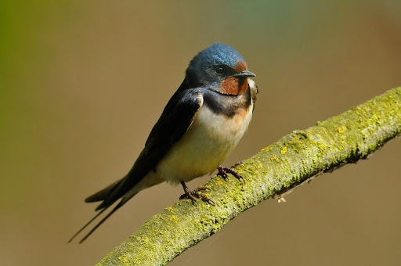

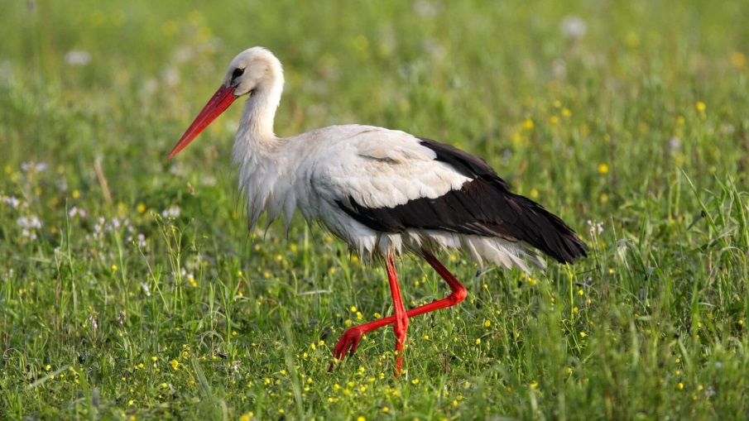

**

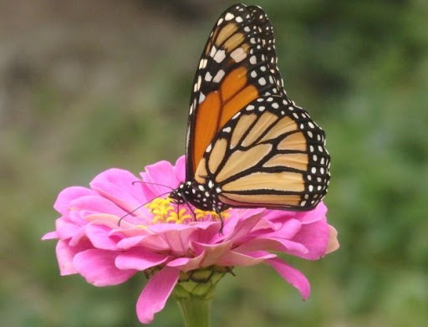

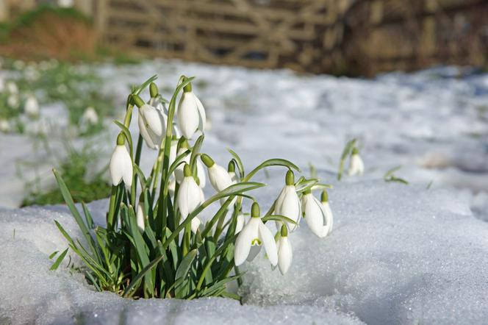

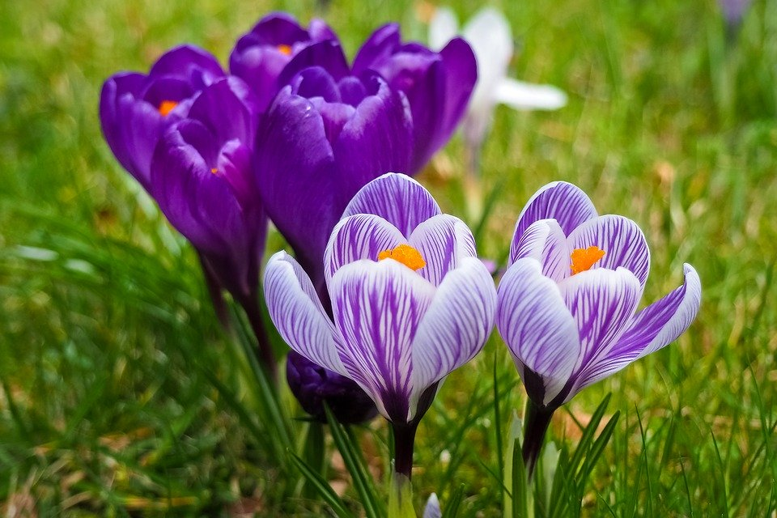

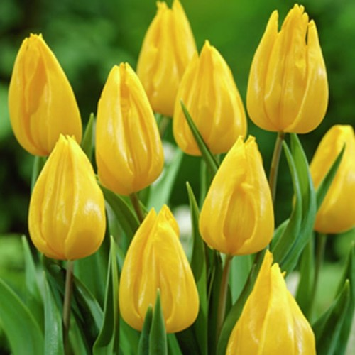

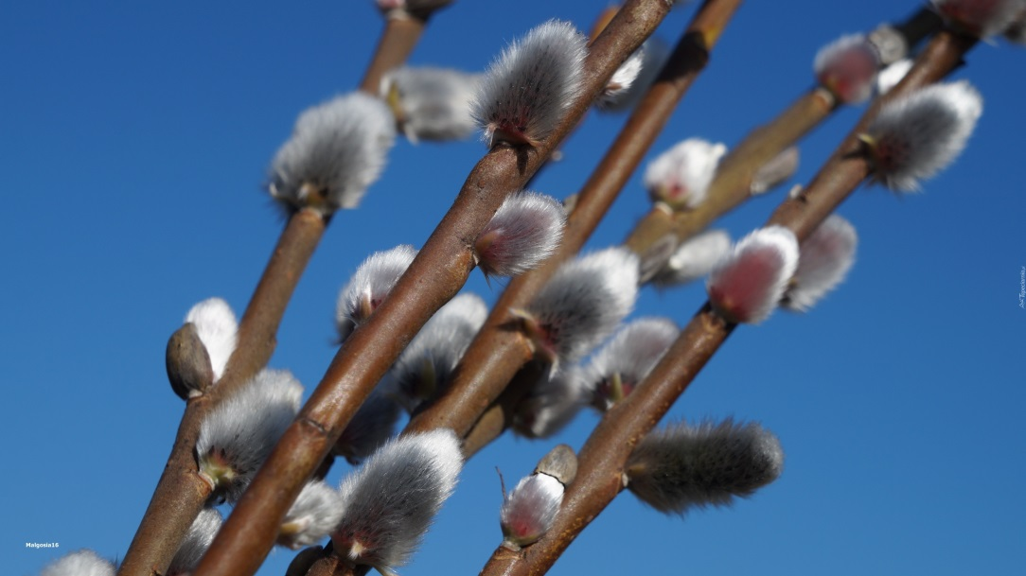

**„Ile mam kwiatów?”** – zabawa dydaktyczna

Potrzebujemy sześć patyczków/kredek. Wyobraźcie sobie, że macie w rękach wiosenne kwiaty, przygotujcie bukiety dla mamy/ taty/ siostry/ brata. W każdej ręce musicie trzymać chociaż jeden patyk – kwiat. Wspólnie policzcie najpierw patyczki w prawej ręce, następnie w lewej. Podajcie sumę.

**Rysowanie ilustracji według instrukcji:**

Narysuj trzy bukiety. W pierwszym bukiecie narysuj trzy żółte kwiaty i dwa czerwone kwiaty. Ile kwiatów jest razem? W drugim bukiecie narysuj jeden niebieski kwiat i pięć czerwonych. Ile kwiatów jest razem? W trzecim bukiecie narysuj dwa kwiaty fioletowe i cztery kwiaty żółte. Ile kwiatów jest razem?

**Wiosenne kanapki :** Jeśli jest to możliwe przygotujcie z rodzicami/ dziadkami/ rodzeństwem wiosenne kanapki, które będziecie mogli razem zjeść ;)

Nasze wiosenne kanapki:  
- porządkowanie i przygotowywanie miejsca pracy

- zwrócenie uwagi na bezpieczeństwo podczas używania noża do krojenia;  
- nazywanie i wskazywanie przygotowanych produktów;  
- smarowanie pieczywa, nakładanie wędliny, krojenie rzodkiewki, pomidora, szczypiorku, nakładanie na kromki, układanie na talerzu

**Propozycja pracy plastycznej- tulipany z pieczątek**

Lubicie odbijać pieczątki z ziemniaków? To spróbujcie z pomocą rodziców wyciąć je w kształt tulipana. Dzieciom na pewno się spodoba!

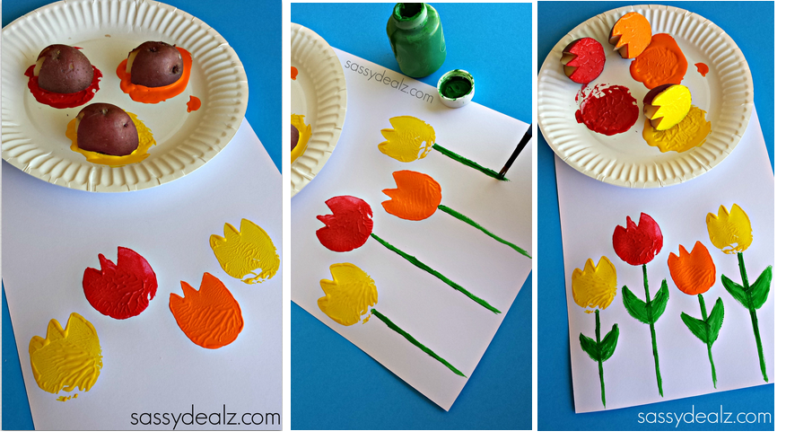

**Gimnastyka buzi i języka ;)**

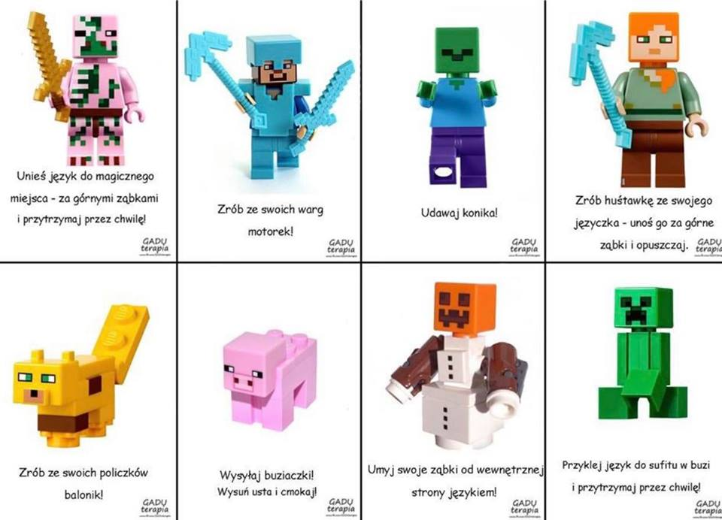

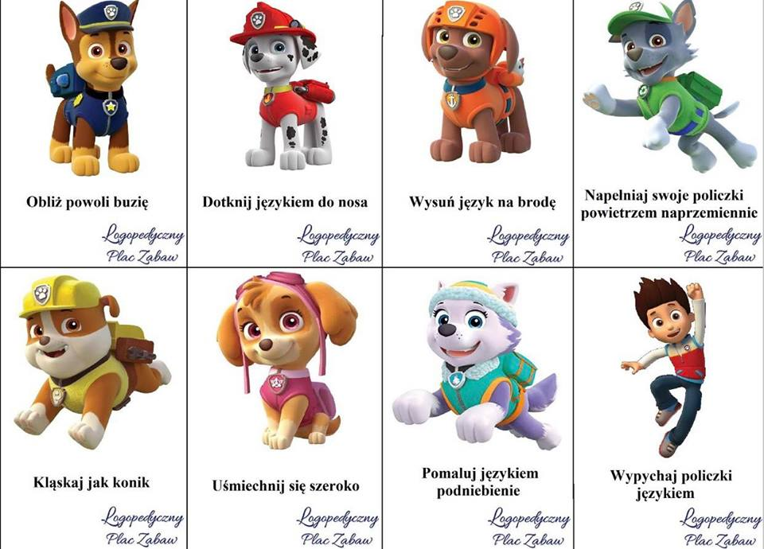

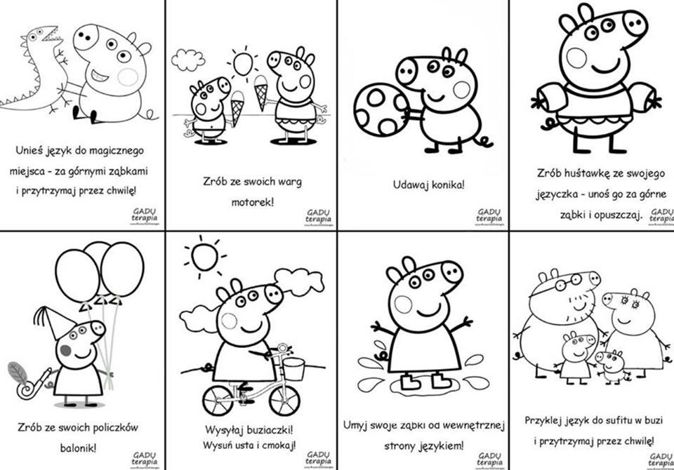

**Proponujemy pracę z nożyczkami i układanie puzzli:**

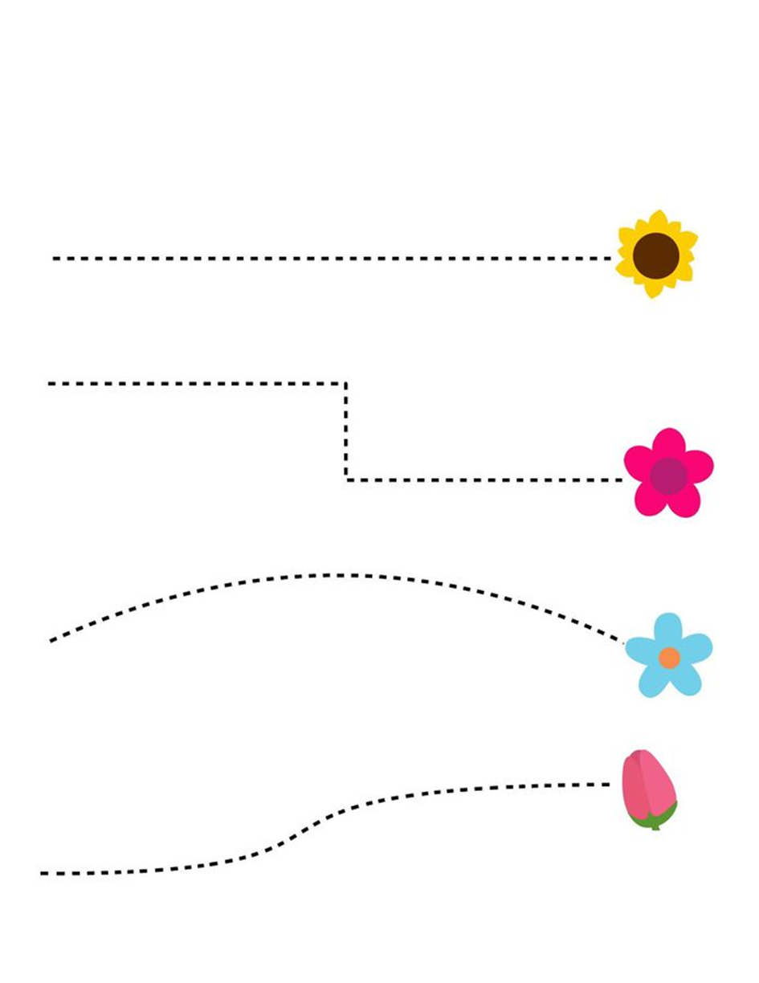

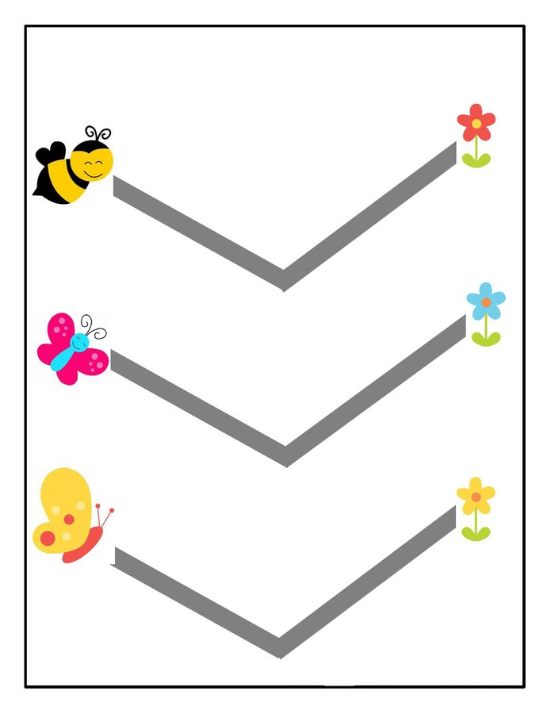





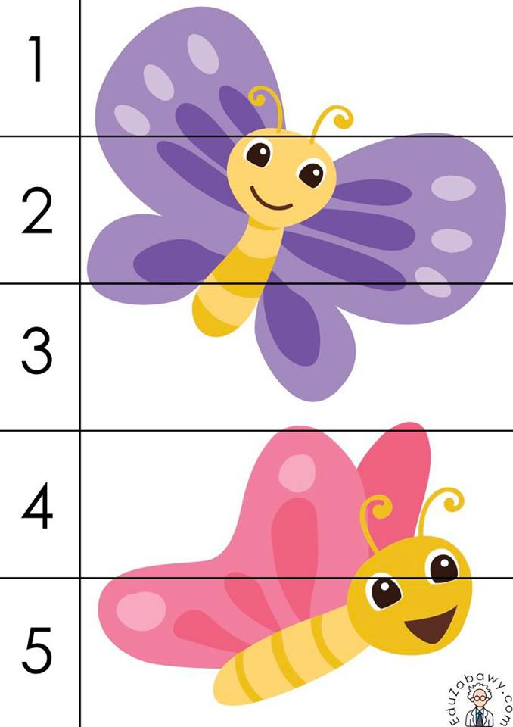

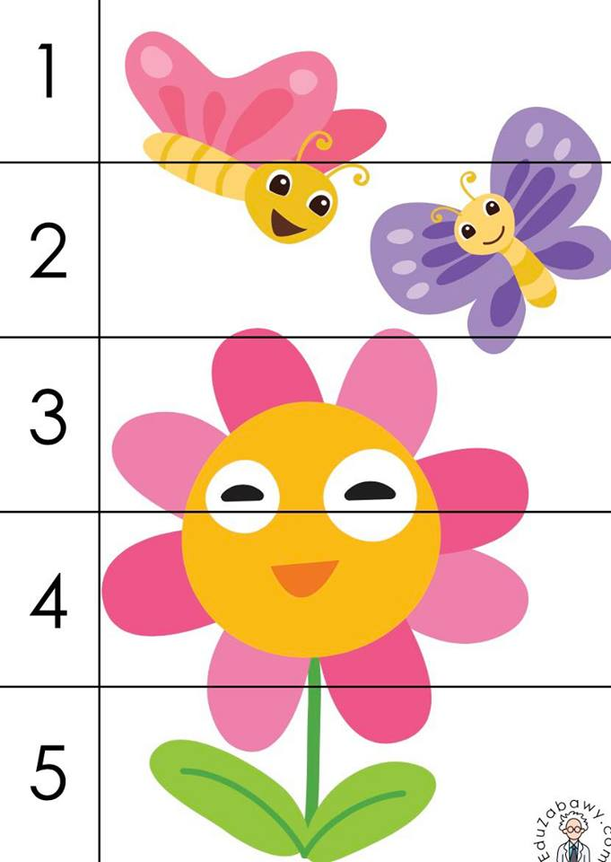

**Propozycja kart pracy**:

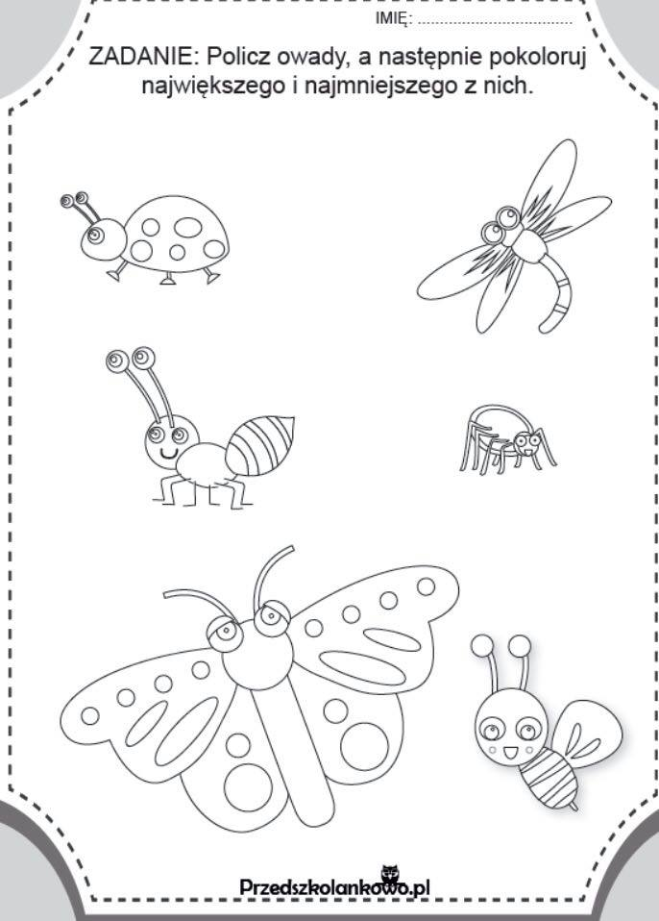

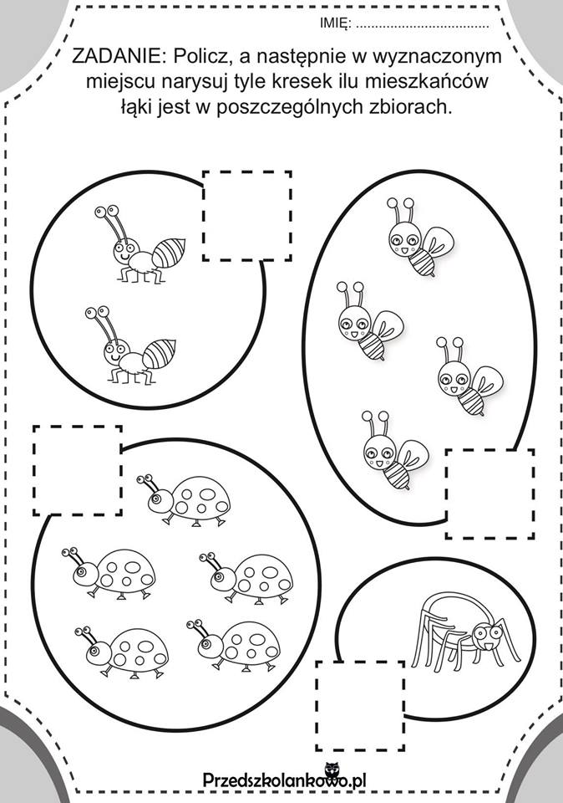

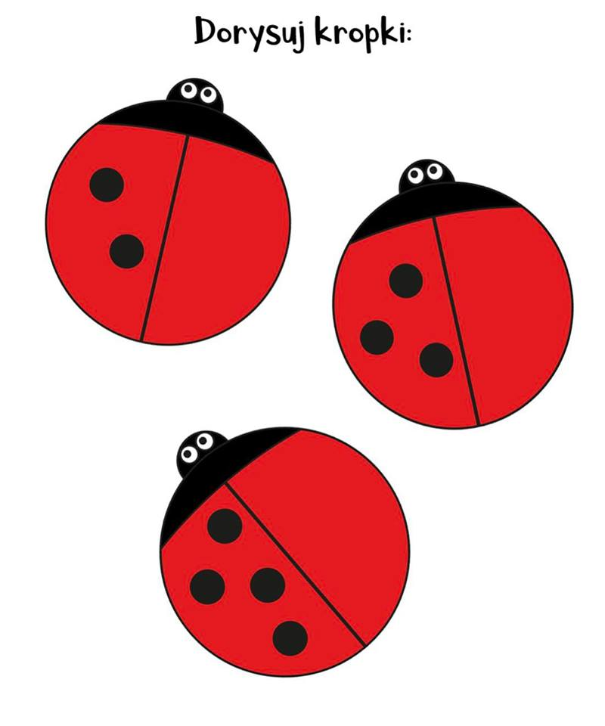

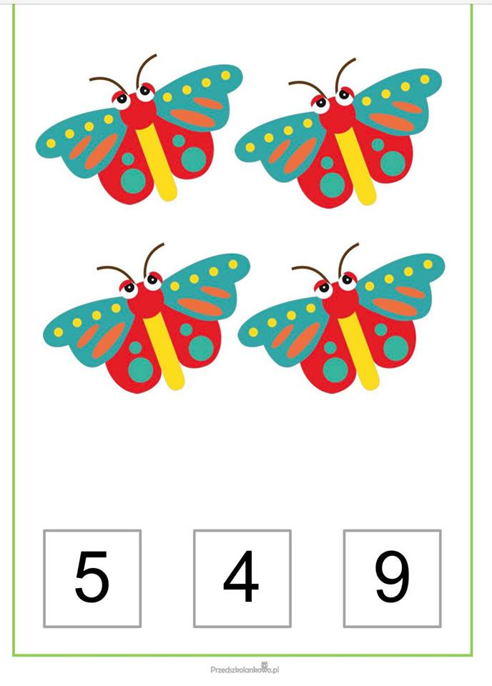

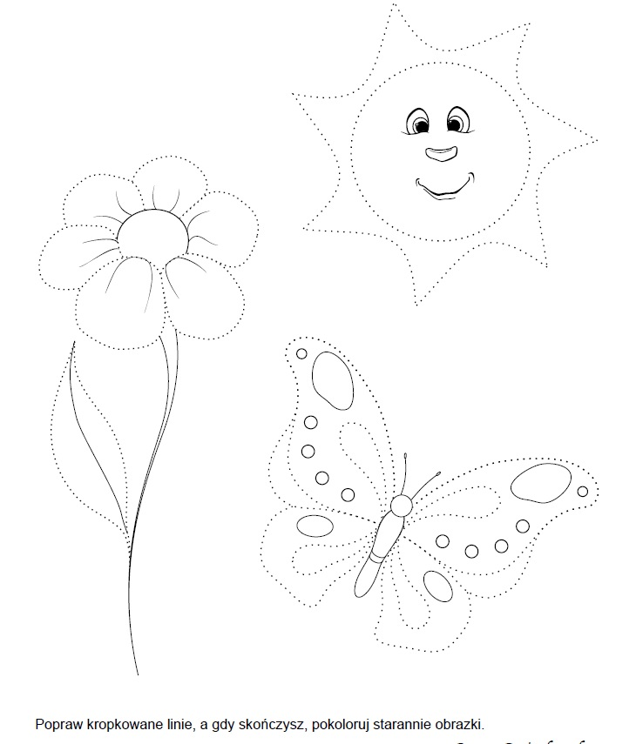

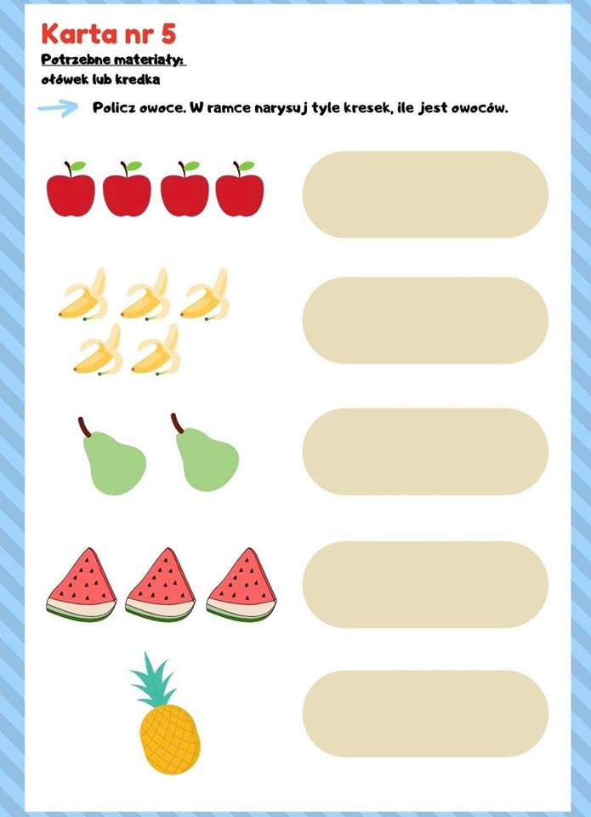

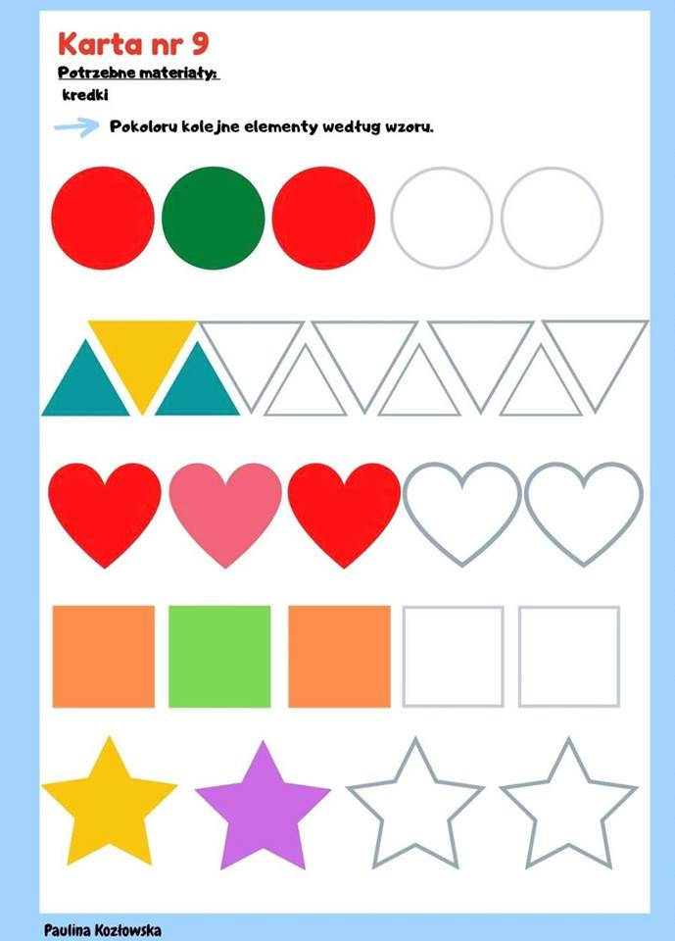

Mamy nadzieję, że praca z dziećmi będzie owocna i umili ten trudny czas,

przesyłamy pozdrowienia i życzymy dużo zdrówka ;)